Apparaten

Instellingen
Via Configuratie(1) van de installatie, onder de sectie Apparaten(2) bij Instellingen(3) vind je de apparaten terug die deeluitmaken van je Jullix energieregeling. Als je nieuwe apparaten hebt gekoppeld aan je Jullix dan moet je die hier ook toevoegen aan je installatie.
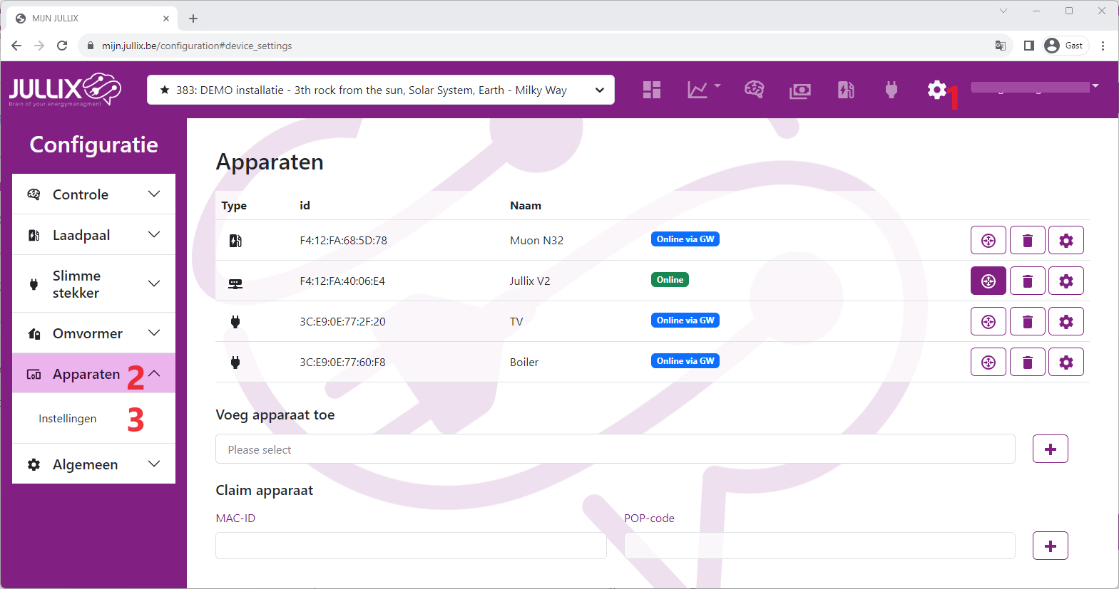
De verschillende apparaten worden hier weergeven, je herkend het type apparaat aan het icoontje dat gebruikt wordt. Naast het type vind je de ID van het apparaat, daarnaast de naam die je hebt ingegeven. Verder zie je de status van het apparaat: Online, Offline of Online via GW.
Via de config-knop achter elk apparaat kan je de naam van het apparaat wijzigen mocht je dat willen.

Apparaten claimen
Apparaten die fysiek geïnstalleerd zijn moeten ook toegevoegd worden aan de installatie op het portaal. In eerste instantie is dat de Jullix, maar ook de andere apparaten moeten op dezelfde manier toegevoegd worden. Een apparaat (Jullix, extender, enz) aan de installatie toevoegen gebeurt in 2 stappen. Eerst moet je op het portaal van de installatie bij configuratie (1), apparaten(2) instellen(3) het apparaat claimen. Dit doe je door bij Claim apparaat bij MAC-id het ID in te geven van het apparaat (4) bij POP-code(5) geef je de code in die je terug vindt op de stikker. Door te klikken op het plusteken(6) wordt het MAC-ID en de POP-code gecontroleerd en is het apparaat geclaimd.
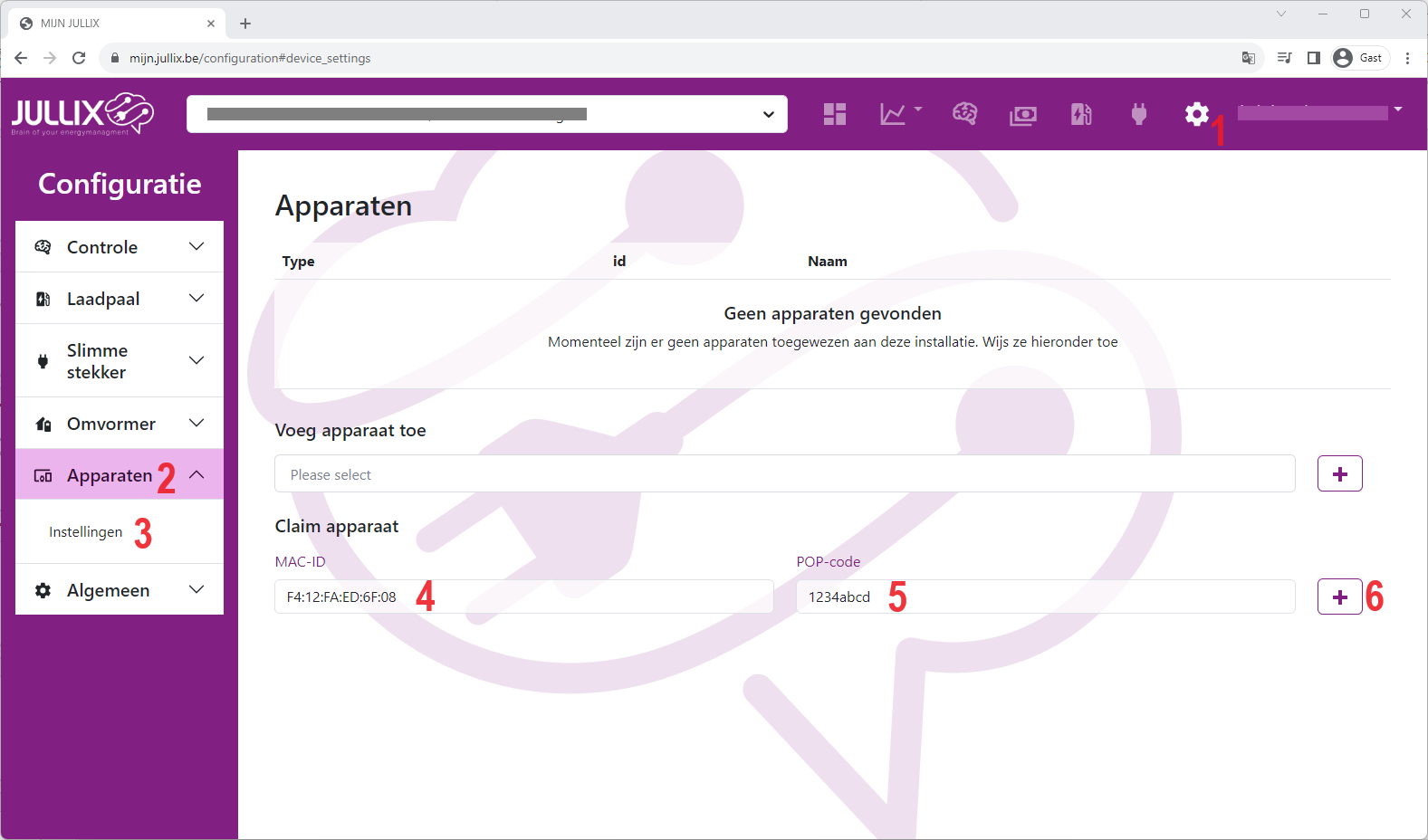
Als MAC-ID en POP-code overeenkomen en het apparaat is geclaimd(1) dan komt er een pop-up venster (2) met de vraag of je apparaat wil toevoegen aan de installatie. Kies Ja om het apparaat toe te voegen aan je installatie.
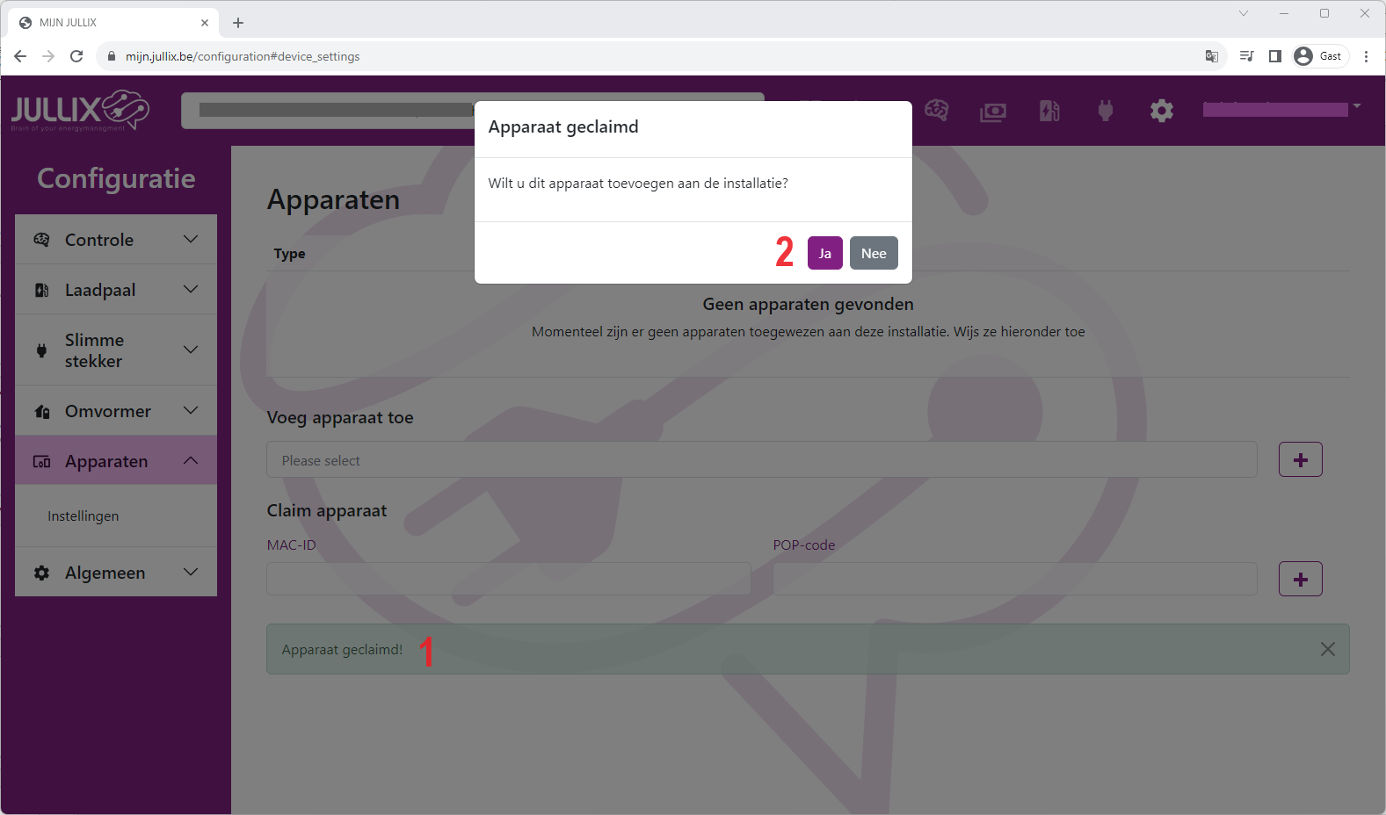
Als het apparaat is toegevoegd zie je die in de apparaat lijst verschijnen, je kan ook zien of het apparaat online (1) is.

Jullix master Gateway
In de installatie moet de Jullix (als er meerdere Jullixen zijn, de Jullix Master) moet ook nog als gateway ingesteld worden. Klik op de Gateway-knop (2) naast de juiste Jullix om die als dusdanig in te stellen.
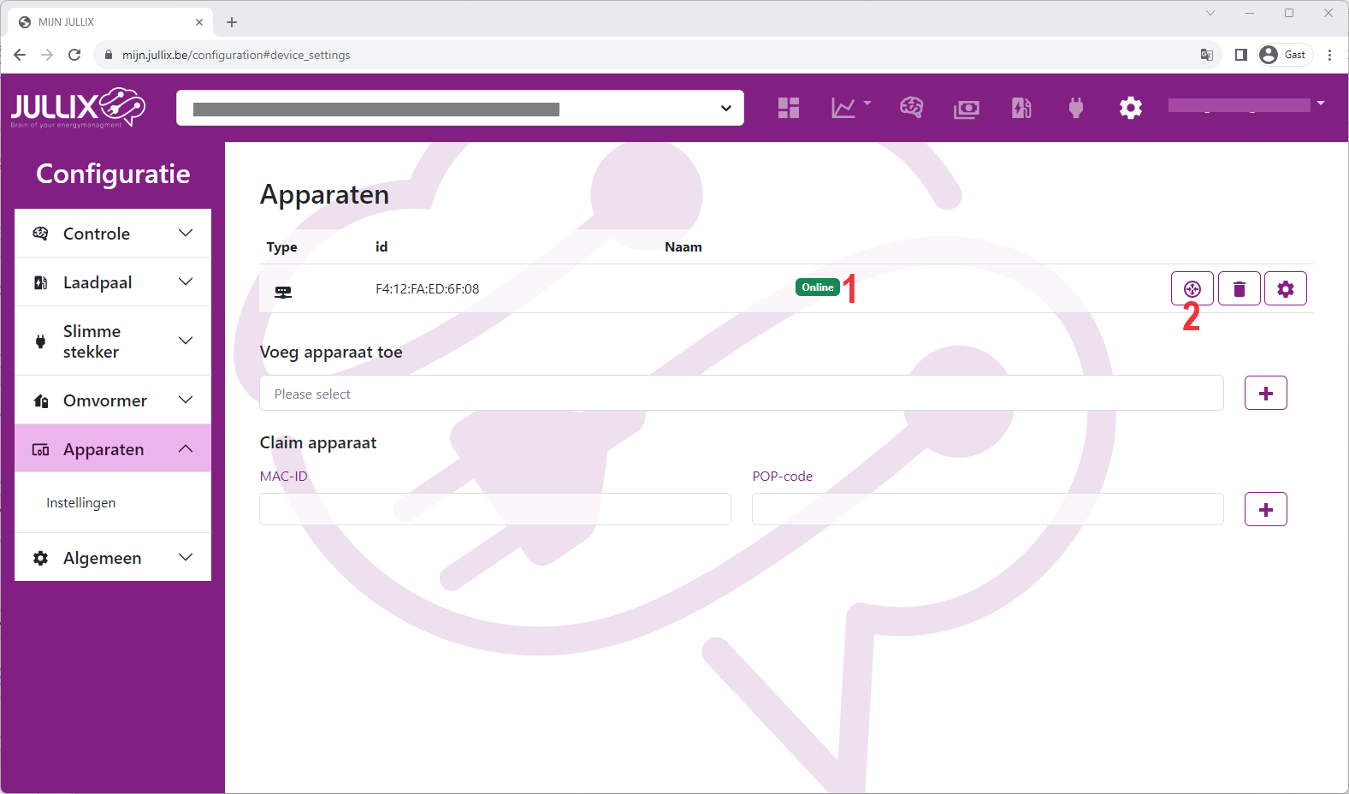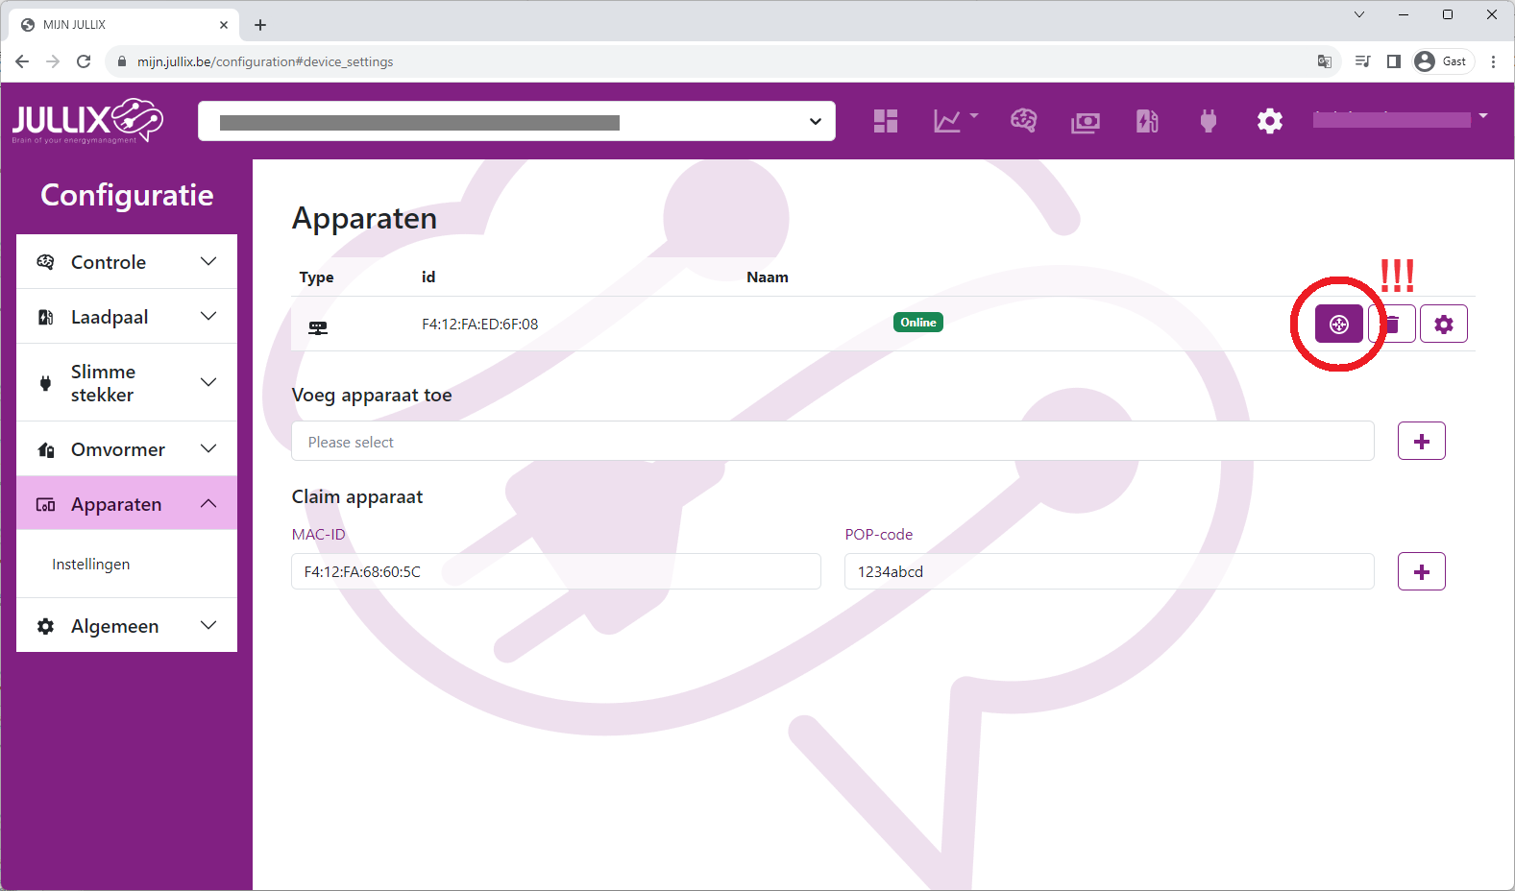
De Jullix moet als GateWay ingesteld worden anders zal de monitoring niet functioneren.

Apparaat toevoegen
Als je het apparaat al geclaimd hebt, maar het is nog niet toegevoegd aan de installatie dan kan je het apparaat terugvinden in de sectie Voeg apparaat toe. Je klikt in het invoegvak(1), in de lijst selecteer(2) je vervolgens het apparaat, door te klikken op het plusteken(3) wordt het apparaat toegevoegd aan de installatie.

